INFORME FINANCIERO
UNIVERSIDAD VIRTUAL DEL ESTADO DE MICHOACAN
NOTAS A LOS ESTADOS FINANCIEROS
DICIEMBRE 2025
(Cifras presentadas en Pesos)

I). NOTAS A LOS ESTADOS FINANCIEROS.

Las notas a los estados financieros son explicaciones que amplían el origen y significado de los datos y cifras que se presentan en los Estados Financieros, proporcionando información acerca del ente público, sus transacciones y otros eventos que lo han afectado o podrían afectar económicamente, las cuales son parte integrante de los mismos, teniendo presente los postulados de revelación suficiente e importancia relativa.

A continuación, se presentan los tres tipos de notas que acompañan a los Estados Financieros, a saber:

a). Notas de Gestión Administrativa
b). Notas de desglose,
c). Notas de memoria (cuentas de orden).

- NOTAS DE GESTION ADMINISTRATIVA
En las presentes Notas a los Estados Financieros se describe la Situación Financiera actual del mes de noviembre 2025 en donde se detallan los Ingresos Estatales y Propios, así como los Egresos correspondientes.

Su objetivo es revelar y proporcionar información adicional que no se presenta en los Estados Financieros, pero que es relevante para la comprensión de alguno de ellos. Lo anterior para dar cumplimiento a los artículos 46, fracción I, inciso g), 47, 48 y 49 de la Ley General de Contabilidad Gubernamental (LGCG).

- AUTORIZACION E HISTORIA

Según Decreto de Creación de La Universidad Virtual del Estado de Michoacán en el Capítulo Primero en las Disposiciones Generales en el Art. 1°. Se crea la Universidad Virtual del Estado de Michoacán, como un Organismo Público Descentralizado de La Administración Pública Estatal, con personalidad jurídica y Patrimonio Propios, sectorizada a la Secretaría de Educación.
La Universidad tendrá su domicilio legal en la ciudad de Morelia, Michoacán y podrá contar con planteles, oficina o unidades de extensión en otros lugares.

- PANORAMA ECONOMICO Y FINANCIERO.

La UNIVIM cuenta con un Presupuesto Estatal autorizado por la cantidad de $ 19, 256, 068.00 Los Ingresos Propios es Recaudado por Inscripción de Licenciatura, Diplomados, Maestrías, Curso de Ingreso de Doctorado, Constancias, Credenciales; Estimando un Presupuesto por Recaudar por $ 13, 132, 696.00 efectuando una reducción por $ 3, 835, 874.00 según acuerdo No S.E. XXVIII/220125/01 aprobado en Junta Directiva.

RECURSO | PRESUPUESTO AUTORIZADO | PRESUPUESTO MODIFICADO
RECURSO | PRESUPUESTO AUTORIZADO | AMPLIACION | REDUCCION
Estatal | $ 19, 256, 068.00 | $ | $ 0.00
Ingresos Propios | $ 13, 132, 696.00 | $ | $ 3, 835, 874.00
TOTAL | $ 32, 388, 764.00 | $ | $ 3, 835, 874.00
 | TOTAL PRESUPUESTOS |  | $ 28, 552, 890.00

- ORGANIZACIÓN Y OBJETIVO SOCIAL
Según Decreto de Creación de La Universidad Virtual del Estado de Michoacán en el Capítulo Segundo de La Organización de la UNIVIM en el Art. 6° establece que la UNIVIM para su organización y funcionamiento se integra por:

- La junta;
- El Rector; y
- Las unidades administrativas necesarias para el cumplimiento de su objeto, conforme a la disponibilidad presupuestal.

- PRINCIPAL ACTIVIDAD

Según Decreto de Creación de La Universidad Virtual del Estado de Michoacán en el Capítulo Primero en las Disposiciones Generales en el Art. 2° establece que la UNIVIM tendrá como objeto, impartir servicios educativos de calidad, diseñar, desarrollar, evaluar y actualizar sus planes y programas de estudio, expedir títulos, certificados, diplomas, grados académicos, reconocimientos, constancias, certificados de revalidación y equivalencias y podrá establecer en el Estado, de acuerdo con las necesidades de la población y a su disponibilidad presupuestal, los servicios educativos en todos sus tipos y modalidades, en el nivel medio-superior y superior, la investigación científica, la difusión de la cultura y la extensión universitaria.

La UNIVIM, ofrecerá servicios educativos en línea y a distancia, bajo la modalidad de Educación Virtual, apoyándose en el avance tecnológico y en otros esquemas para poner al alcance de la sociedad los servicios educativos de nivel superior.

El proceso de la UNIVIM se concretiza a través de servicios académicos en línea gracias al apoyo de un equipo de profesionales especializados en distintas áreas del conocimiento, expertos en andragogía y didáctica desde la virtualidad, herramientas interactivas multimedia, desarrollo de software educativo y sistemas de administración del aprendizaje.

En esta modalidad de ambientes virtuales el estudiante nunca está sólo, pues siempre hay un tutor y todo un equipo humano al otro lado de la computadora.

La educación que ofrece la Universidad Virtual de Michoacán es flexible en el tiempo de estudio, pero siempre mediada por unidades temporales de aprendizaje que orientan al estudiante al manejo de su agenda para evidenciar los conocimientos que construye en entornos virtuales, a través de foros académicos, videoconferencias con los tutores y demás herramientas que apoyen formación académica.

MISION.
Ofrecer educación de nivel superior, especialidades, posgrados y continua, a través de un Modelo Educativo innovador, flexible, con servicios de calidad, adecuado a las necesidades de aprendizaje, desde una perspectiva global, mediante el desarrollo y aplicación de tecnología avanzada, que nos permite una cobertura nacional e internacional, mejorando la satisfacción del usuario y el nivel de servicio de los procesos.

VISION.
Ser una Universidad con reconocimiento nacional e internacional, por la alta calidad de sus Programas Académicos. Impulsar la Innovación Educativa en la modalidad virtual, con los beneficios de las tecnologías digitales, para ofrecer programas educativos pertinentes y de calidad.

El Modelo Educativo es una representación conceptual del funcionamiento de una institución educativa, al mismo tiempo que describe funciones esenciales, enfatizando su misión e ideología y plasmando su propuesta formativa. El Modelo Educativo tiene la función de describir y facilitar los diferentes cambios e innovaciones en el aprendizaje, conceptualizar al ser humano y su relación con el mundo, arroja una idea de cómo se concibe el conocimiento y su producción, cómo se relaciona con el ser humano y este con el aprendizaje, y cuál es el rol que debe asumir para lograrlo.

Todos los programas Académicos se encuentran debidamente registrados ante la Dirección General de Profesiones de la Secretaría de Educación Pública.

- EJERCICIO FISCAL

Los ejercicios fiscales del este ente Universidad Virtual del Estado de Michoacán – UNIVIM comprenderán del 1 de enero al 31 de diciembre de cada año.

- RÉGIMEN JURÍDICO

La Universidad Virtual del Estado de Michoacán es un Organismo Publico Descentralizado de la Administración Publica Estatal con personalidad Jurídica y Patrimonio Propios.
Los principales ordenamientos que la rigen son:

- Constitución Política de los Estados Unidos Mexicanos.
- Constitución Política del Estado Libre y Soberano de Michoacán de Ocampo.
- Ley General de Educación.
- Ley General de Educación Superior.
- Ley General de Contabilidad Gubernamental.
- Ley de Disciplina Financiera.
- Decreto de Creación de La Universidad Virtual del Estado de Michoacán.
- Reglamento Interior de la Universidad Virtual del Estado de Michoacán, y demás relativas aplicables.

- CONSIDERACIONES FISCALES DEL ENTE: REVELAR EL TIPO DE CONTRIBUCIONES QUE ESTÉ OBLIGADO A PAGAR O RETENER.
La Universidad Virtual del Estado de Michoacán se encuentra registrada ante el Servicio de Administración Tributaria (SAT) bajo el Régimen de Personas Morales con Fines no Lucrativos a partir del 17 de enero del 2011. Con actividad económica: 100% Escuela de educación superior pertenecientes al Sector Publico a partir del 1° de abril del 2011.

- Entero de retenciones mensuales de ISR por sueldos y salarios.
- Declaración informativa anual de pagos y retenciones de servicios profesionales. Personas Morales. Impuesto sobre la Renta.
- Entero de retenciones de ISR por Servicios profesionales.
- Declaración Informativa mensual de Proveedores.
- Entero de retenciones mensuales de ISR por ingresos asimilados a salarios.

En el ámbito estatal se tiene la obligación de enterar el Impuesto sobre Erogaciones por remuneración al trabajo personal.

Las prestaciones de seguridad social otorgadas al personal de este Organismo son las prestadas por el Instituto Mexicano del Seguro Social, Instituto de Fondo Nacional de Vivienda para los Trabajadores y el Sistemas de Ahorro para el Retiro.

- ESTRUCTURA ORGANICA
La estructura organizacional básica de la UNIVIM es la siguiente:
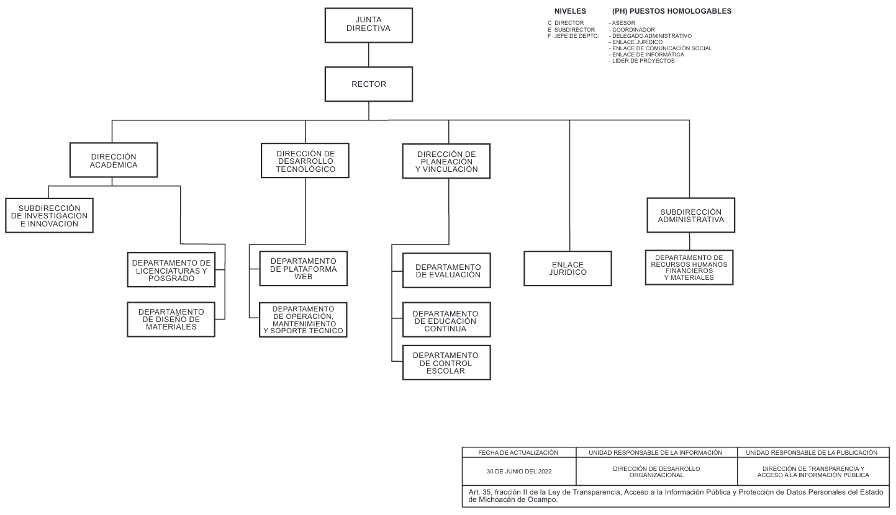

- FIDEICOMISOS DE LOS CUALES ES FIDEICOMITENTE O FIDEICOMISARIO, Y CONTRATOS ANÁLOGOS, INCLUYENDO MANDATOS DE LOS CUALES ES PARTE.

La Universidad Virtual del Estado de Michoacán no forma parte en ningún contrato de Fideicomisos o contratos análogos.

- BASES DE PREPARACION DE LOS ESTADOS FINANCIEROS
Los Estados Financieros emitidos al 31 de diciembre del ejercicio fiscal 2025 son elaborados de conformidad con las disposiciones de la Ley General de Contabilidad Gubernamental publicada en el Diario Oficial de la Federación el 31 de diciembre del 2008, la cual entro en vigor el día siguiente de su publicación y su ultima reforma publicada DOF 01 de abril 2024.
La normatividad aplicada para el renacimiento, valuación y revelación de los diferentes rubros de la información financiera, se fundamentan en los postulados básicos de Contabilidad Gubernamental, los cuales sustentan de manera técnica el registro de las operaciones, la elaboración y presentación de Estados Financieros; basados en su razonamiento, eficiente demostrada, respaldo en legislación especializada y aplicación de la Ley General de Contabilidad Gubernamental con la finalidad de uniformar los métodos, procedimientos y practicas contables, los cuales se enlistan en seguida:
Sustancia Económica.
Entes Públicos.
Existencia Permanente.
Revelación Suficiente.
Importancia Relativa.
Registro e Integración Presupuestaria.
Consolidación de la Información Financiera.
Devengo Contable.
Valuación.
Dualidad Económica.
Consistencia.

- POLÍTICAS DE CONTABILIDAD SIGNIFICATIVA
Para el registro y control de las operaciones contables y presupuestales para el ejercicio fiscal actual, la Universidad Virtual del Estado de Michoacán implementa el Sistema Automatizado de Administración y Contabilidad Gubernamental (SAACG.NET) diseñado por el Instituto Tecnológico de las Haciendas Públicas (INDETEC), el cual atiende la normatividad emitida por el CONAC, integra en el proceso administrativo los momentos contables del ingreso y egreso aplicando un enfoque de gestión, integra un control presupuestario con sus clasificadores correspondientes.
Este ente selecciona y aplica sus políticas contables de manera congruente para transacciones, otros eventos y condiciones que sean similares.

- POSICIÓN EN LA MONEDA EXTRANJERA Y PROTECCIÓN POR RIESGO CAMBIARIO

Se informará sobre:
a) Activos en moneda extranjera.
b) Pasivos en moneda extranjera.
c) Posición en moneda extranjera.
d) Tipo de cambio.
e) Equivalente en moneda nacional.

Este organismo no tiene registrados en moneda extranjera, activos ni pasivos por el cual no presenta información que antecede.

- REPORTE DE ANALÍTICO DEL ACTIVO
Debe mostrar la siguiente información:

a) Vida útil, porcentajes de depreciación y amortización utilizados en los diferentes tipos de activos, o el importe de las pérdidas por deterioro reconocidas.

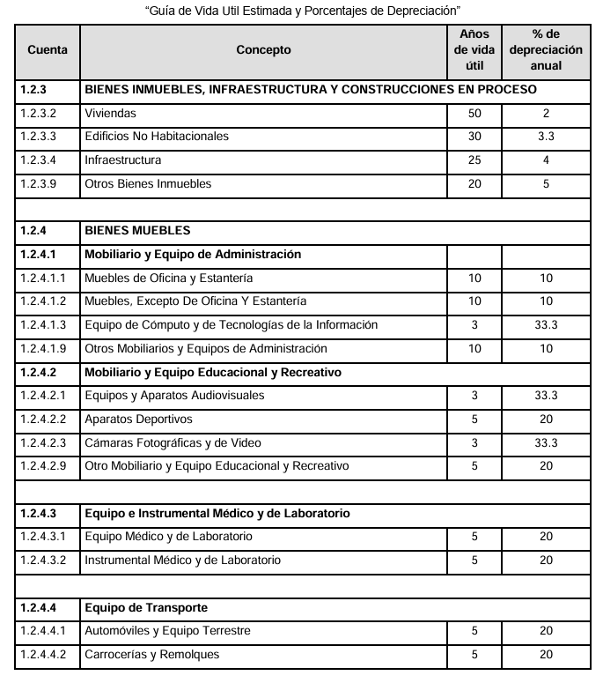

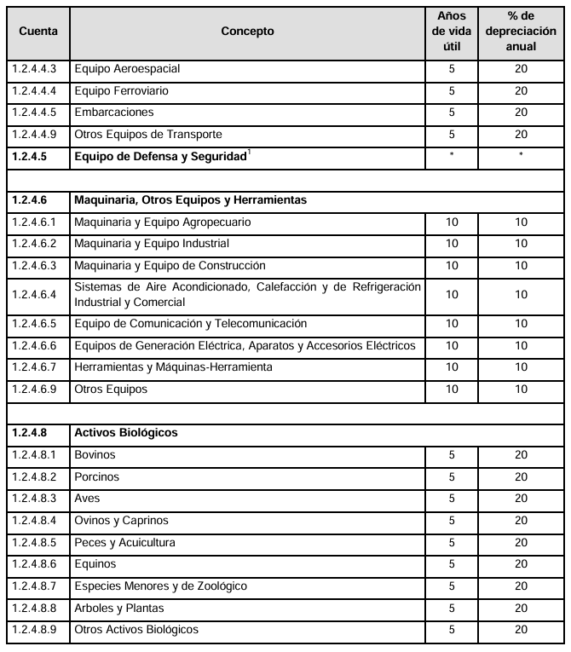

b) Cambios en el porcentaje de depreciación y amortización y en el valor de los activos ocasionado por deterioro.
c) Importe de los gastos capitalizados en el ejercicio, tanto financieros como de investigación y desarrollo.
d) Riesgos por tipo de cambio o tipo de interés de las inversiones financieras.
e) Valor en el ejercicio de los bienes construidos por la entidad.
f) Otras circunstancias de carácter significativo que afecten el activo, tales como bienes en garantía, señalados en embargos, litigios, títulos de inversiones entregados en garantías, baja significativa del valor de inversiones financieras, etc.
g) Desmantelamiento de activos, procedimientos, implicaciones, efectos contables.
h) Administración de activos; planeación con el objetivo de que el ente los utilice de manera más efectiva.

Adicionalmente, se deben incluir las explicaciones de las principales variaciones en el activo, en cuadros comparativos como sigue:

a) Inversiones en valores.
b) Patrimonio de Organismos Descentralizados de Control Presupuestario Indirecto.
c) Inversiones en empresas de participación mayoritaria.
d) Inversiones en empresas de participación minoritaria.
e) Patrimonio de Organismos Descentralizados de Control Presupuestario Directo, según corresponda.

- FIDEICOMISOS, MANDATOS Y ANÁLOGOS
La Universidad Virtual del Estado de Michoacán – UNIVIM no es parte de Fideicomisos o contratos análogos.
- REPORTE DE LA RECAUDACIÓN

Los ingresos por subsidio Estatal corresponden a participaciones, aportaciones, transferencias y asignaciones, representan las transferencias que la UNIVIM ha recibido de la secretaría de finanzas y Administración.

Participaciones, Aportaciones, Transferencias Y Asistencias
MESES | AUTORIZADO | RECIBIDO | DIFERENCIAS
Enero | $ 1, 711, 556.00 | $ 1, 708, 097.00 | $ 3, 459.00
Febrero | $ 1, 421, 703.00 | $ 1, 418, 244.00 | $ 3, 459.00
Marzo | $ 1, 711, 556.00 | $ 1, 467, 818.00 | $ 243, 738.00
Abril | $ 1, 209, 964.00 | $ 1, 449, 355.00 | $- 239, 391.00
Mayo | $ 1, 530, 311.00 | $ 1, 531, 591.00 | $- 1, 280.00
Junio | $ 1, 209, 964.00 | $ 1, 211, 244.00 | $- 1, 280.00
Julio | $ 1, 701, 236.00 | $ 1,702, 696. 00 | $- 1,460.00
Agosto | $ 1, 213, 676.00 | $ 1,214, 956. 00 | $- 1,280.00
Septiembre | $ 1, 496, 104.00 | $ 1,497,384. 00 | $- 1, 280.00
Octubre | $ 1, 284, 969.00 | $ 1,286,249.00 | $- 1, 280.00
Noviembre | $ 1, 553, 520.00 | $ 1,554,796.00 | $ - 1,276.00
Diciembre | $ 3, 211, 509.00 | $ 3,213,634.00 | $ - 2,125.00
TOTAL, POR RECAUDADO | $ 19, 256, 068.00 | $ 19,256,064.00 | $ - 6,141.00

Los Ingresos de Gestión están integrados por pagos de fichas para aspirantes a nuevo ingreso, reinscripción licenciatura de otro Estado, inscripción de diplomados, maestrías, constancias de estudios, credenciales, equivalencias y revalidación de maestría, Curso de Ingreso a Doctorado, Curso Formación de Tutores y convenios con instituciones gubernamentales.

Ingresos Por Ventas De Bienes Y Servicios (Propios)
MESES | AUTORIZADO | RECIBIDO | DIFERENCIA
Enero | $ 2, 228, 932.00 | $ 1, 012, 323.00 | $ 1, 216, 609.00
Febrero | $ 232, 481.00 | $ 642, 646.00 | $ - 410, 165.00
Marzo | $ 282, 808.00 | $ 569, 869.86 | $ - 287, 061.86
Abril | $ 353, 913.00 | $ 722, 096.48 | $ - 368, 183.48
Mayo | $ 2, 262, 392.00 | $ 1, 339, 745.33 | $ 910, 101.67
Junio | $ 274, 611.00 | $ 628, 141.25 | $ - 353, 530.25
Julio | $ 263, 442.00 | $ 673,539.75 | $ - 410,097.75
Agosto | $ 345, 571.00 | $ 1,160,694.90 | $ - 815,123.90
Septiembre | $ 2, 248, 980.00 | $ 1,128,059,00 | $ 1,120, 921. 00
Octubre | $ 239, 452.00 | $ 679,280.51 | $ - 439,828.51
Noviembre | $ 217, 306.00 | $ 501,150.24 | $ - 283,844.24
Diciembre | $ 346, 934.00 | $ 1,209,804.53 | $ -862,836.53
TOTAL, RECAUDADO | $ 9, 296, 822.00 | $ 10,267,350.85 | $ - 983,039.85

- INFORMACIÓN SOBRE LA DEUDA Y EL REPORTE ANALÍTICO DE LA DEUDA
La Universidad Virtual del Estado de Michoacán – UNIVIM, no cuenta con contratación, amortización y endeudamiento, motivo por el cual no tiene información que presentar.
- CALIFICACIONES OTORGADAS
Informar, tanto del ente público como cualquier transacción realizada, que haya sido sujeta a una calificación crediticia.
- PROCESO DE MEJORA
Se informará de:

a) Principales Políticas de control interno.
b) Medidas de desempeño financiero, metas y alcance.

- INFORMACIÓN POR SEGMENTOS
Cuando se considere necesario se podrá revelar la información financiera de manera segmentada debido a la diversidad de las actividades y operaciones que realizan los entes públicos, ya que la misma proporciona información acerca de las diferentes actividades operativas en las cuales participa, de los productos o servicios que maneja, de las diferentes áreas geográficas, de los grupos homogéneos con el objetivo de entender el desempeño del ente, evaluar mejor los riesgos y beneficios del mismo, y entenderlo como un todo y sus partes integrantes. Consecuentemente, esta información contribuye al análisis más preciso de la situación financiera, grados y fuentes de riesgo y crecimiento potencial de negocio.

- EVENTOS POSTERIORES AL CIERRE
Este ente público informa el efecto en sus estados financieros de aquellos hechos ocurridos en el periodo posterior al que informa, que proporcionan mayor evidencia sobre eventos que le afectan económicamente y que no se conocían a la fecha de cierre.
- PARTES RELACIONADAS
No existen partes relacionadas que pudieran ejercer influencia significativa sobre la toma de decisiones financieras y operativas.
- RESPONSABILIDAD SOBRE LA PRESENTACIÓN RAZONABLE DE LA INFORMACIÓN CONTABLE
La Información Contable y Presupuestal está debidamente firmada en cada página estableciendo en la página final la leyenda: “Bajo protesta de decir verdad declaramos que los Estados Financieros y sus notas, son razonablemente correctos y son responsabilidad del emisor”. Lo anterior, no será aplicable para la información contable consolidada.

- NOTAS DE DESGLOCE
I). NOTAS AL ESTADO DE ACTIVIDADES
Ingresos y otros beneficios
Explicar aquellas cuentas de los rubros que integran los grupos de: Ingresos de Gestión; Participaciones, Aportaciones, Convenios, Incentivos Derivados de la Colaboración Fiscal, Fondos Distintos de Aportaciones, Transferencias, Asignaciones, Subsidios y Subvenciones, y Pensiones y Jubilaciones; y Otros Ingresos y Beneficios, que en lo individual representen el 15% o más del total del rubro al que corresponden.
CUENTA | NOMBRE DE LA CUENTA | MONTO
4170 | Ingresos por venta de bienes y prestación de servicios | $ 10,267,350.85
4200 | Participaciones, aportaciones, convenios, incentivos derivados de la colaboración fiscal, fondos distintos de aportaciones, transferencias, asignaciones, subsidios, y subvenciones, y pensiones y jubilaciones | $ 19,256,064.00
4300 | Otros ingresos y beneficios | $ 417,617.98
INGRESOS Y OTROS BENEFICIOS |  | $ 29, 961,568.90

Gastos y otras pérdidas
Explicar aquellas cuentas de los rubros que integran los grupos de: Gastos de Funcionamiento; Transferencias, Subsidios y Otras Ayudas; Participaciones y Aportaciones; Intereses, Comisiones y Otros Gastos de la Deuda Pública; Otros Gastos y Pérdidas Extraordinarias, así como Inversión Pública, que en lo individual representen el 15% o más del total del rubro al que corresponden.

Gastos de Funcionamiento
En la cuenta Presupuesto de Egresos Ejercido con un saldo de $ 11, 656, 350.02 representa el importe acumulado de Egresos de Presupuesto.

CAPITULO | NOMBRE | PRESUPUESTO ESTATAL | PRESUPUESTO DE INGRESOS PROPIOS | GLOBAL
1000 | Servicios personales | $ 18,143,955.08 |  | $ 18,143,955.08
2000 | Materiales y suministros |  | $ 429,702.48 | $ 429,702.48
3000 | Servicios generales | $ 987, 965.60 | $ 8,207,905.23 | $ 9,195,870.83
5000 | Bienes muebles, inmuebles e intangibles |  | $ 292,057.69 | $ 292,057.69
TOTAL, GASTOS DE FUNCIONAMIENTO |  | $ 19,131,920.68 | $ 8,929,665.40 | $ 28, 061,586.08

Otros gastos y pérdidas extraordinarias (Estado de Actividades)
Estimaciones, Depreciaciones, Deterioros, Obsolescencia y Amortizaciones | $ 386,977.80
Total, Otros gastos y pérdidas extraordinarias | $ 386,977.80

II). NOTAS AL ESTADO DE SITUACIÓN FINANCIERA

Activo

Efectivo y Equivalentes

INSTITUCION BANCARIA | N° DE CUENTA | TIPO | TIPO DE RECURSO | SALDO EN CONTABILIDAD | SALDO EN BANCOS
BANCOMER | ´0180543799 | Cheques | Tramites Titulación | $ 398,263.03 | $ 398,263.03
BANCOMER | ´0181207148 | Cheques | Ingresos Propios | $ -29,045.70 | $ -29,045.70
BANCOMER | ´0185460239 | Cheques | Presupuesto Estatal | $ 1,174,321.63 | $ 1,174,321.63
BANCOMER | ´0119363920 | Tarjeta | Presupuesto Propios | $ 8,217.69 | $ 8,217.69
BANCOMER | ´0123810739 | Pagadora | Presupuesto Propios | $ 53,150.36 | $ 53,150.36
BAJIO | ´0126080710101 | Maestra |  | $ 776, 149.69 | $ 776, 149.69
Efectivo y Equivalentes Saldos Acumulado |  |  |  | $ 2,381,056.70 | $ 2,381,056.70

Derechos a recibir Efectivo y Equivalentes y Bienes o Servicios

CUENTA | NOMBRE DE LA CUENTA | MONTO
1122 | Cuentas por cobrar a corto plazo | $ 6,939,244.48
1123 | Deudores diversos por cobrar a corto plazo | $ 36,186.87
1124 | Ingresos por recuperar a corto plazo | $ 1,010,431.29
DERECHOS A RECIBIR EFECTIVO O EQUIVALENTES |  | $ 7, 985,862.64

Inventario
La Universidad Virtual del Estado de Michoacán no realiza procesos de transformación y elaboración de bienes.
Almacenes
La Universidad Virtual del Estado de Michoacán no cuenta con métodos de valuación, al no contar con almacenes.
Inversiones Financieras

La Universidad Virtual del Estado de Michoacán no cuenta con inversiones financieras. No tiene saldos e integración de cuentas: Participaciones y Aportaciones de Capital, Inversiones a Largo Plazo y Títulos y Valores a Largo Plazo.

Bienes Muebles, Inmuebles e Intangibles

Se informará de manera agrupada por cuenta, los rubros de Bienes Muebles e Inmuebles, el monto de la cuenta y de la depreciación del ejercicio y la acumulada, el método de depreciación, tasas determinadas y los criterios de aplicación de estos. Asimismo, se informará de las características significativas del estado en que se encuentren los activos.

Bienes Inmuebles

CUENTA | NOMBRE DE LA CUENTA | MONTO
1231 | Terrenos | $ 38,341.00
1233 | Edificios no habitacionales | $ 28,190,988.40
1235 | Construcciones en proceso en bienes de dominio público | $ 357,883.37
TOTAL, INMUEBLES |  | $ 28,587,212.77

Bienes Muebles

CUENTA | NOMBRE DE LA CUENTA | MONTO
1241 | Mobiliario y equipo de administración | $ 14, 620, 348.37
1242 | Mobiliario y equipo educacional y recreativo | $ 967, 463.21
1244 | Vehículos y equipo de transporte | $ 1, 071, 710.66
1246 | Maquinaria, otros equipos y herramientas con un valor actual | $ 166, 159.15
TOTAL, MOBILIARIO |  | $ 16, 825, 681.39

Activos Intangibles

CUENTA | NOMBRE DE LA CUENTA | MONTO
1251 | Software | $ 694,028.10
1254 | Licencias | $ 2,480,110.06
ACTIVOS INTANGIBLES |  | $ 3,174,138.16

Depreciación, Deterioro Y Amortización Acumulada De Bienes

CUENTA | NOMBRE DE LA CUENTA | MONTO
1263-1 | Depreciación acumulada de mobiliario y equipo de administración | $ 9, 107,429.37
1263-2 | Depreciación acumulada de mobiliario y equipo educacional y recreativo | $ 628,295.00
1263-4 | Depreciación acumulada de equipo de transporte | $ 412,956.95
1263-6 | Depreciación acumulada de maquinaria, otros equipos y herramientas | $ 84,923.97
DEPRECIACIÓN, DETERIORO Y AMORTIZACIÓN ACUMULADA DE BIENES |  | $ 10, 233,605.29

Estimaciones y Deterioros
Este Organismo no tiene registros en este rubro.

Otros Activos
Este Organismo no tiene registros en este rubro en el año en curso.

Cuentas y Documentos por pagar

CUENTA | NOMBRE DE LA CUENTA | MONTO
2111 | Servicios personales por pagar a corto plazo | $ 543,223.15
2112 | Proveedores por pagar a corto plazo | $ 2,151,641.28
2113 | Contratistas por obras públicas por pagar a C.P. | $ 804, 849.44
2117 | Retenciones y contribuciones por pagar a C.P. | $ 893,867.39
2119 | Otras cuentas por pagar a corto plazo | $ 242, 088.43
TOTAL, POR PAGAR A CORTO PLAZO |  | $ 4,635 ,669.69

Fondos y Bienes de Terceros en Garantía y/o Administración
Este Organismo no tiene registros en este rubro.

Pasivos Diferidos
Este Organismo no tiene registros en este rubro.

Provisiones
Este Organismo no tiene registros en este rubro.

Otros Pasivos
De las cuentas de otros pasivos se informará por tipo circulante o no circulante, los montos totales y sus características cualitativas significativas que les impacten financieramente.

III). NOTAS AL ESTADO DE VARIACIÓN EN LA HACIENDA PÚBLICA
Hacienda Pública/Patrimonio Contribuido | $ 2, 782, 978.49
Aportaciones | $ -
Donaciones capitales | $ 2, 782, 978.49
Actualización de la hacienda pública/patrimonio | $ -
Hacienda Pública /Patrimonio Generado | $ 40,430,222.35
Resultados del ejercicio (ahorro/ desahorro) | $ 166,605.94
Resultados de ejercicios anteriores | $ 34,846,339.42
Rectificaciones de resultados de ejercicios anteriores | $ 5,417,276.99
Exceso O Insuficiencia En La Actualización De La Hacienda Pública/ Patrimonio | $ -
TOTAL, HACIENDA PÚBLICA/PATRIMONIO | $ 43,213,200.84

IV). NOTAS AL ESTADO DE FLUJO DE EFECTIVO

- Presentar el análisis de las cifras del periodo actual (2025) y periodo anterior (2024) del Efectivo y Equivalentes al Efectivo, al Final del Ejercicio del Estado de Flujos de Efectivo, respecto a la composición del rubro de Efectivo y Equivalentes, utilizando el siguiente cuadro:

EFECTIVO Y EQUIVALENTES
CONCEPTO | 2025 | 2024
Efectivo | $ 864.64 | $ 0.10
Bancos/Tesorería | $ 2,381,056.70 | $ 3, 864, 011.75
Bancos/Dependencia y Otros
Inversiones Temporales (Hasta 3 meses)
Fondos con Afectación Específica
Depósitos de Fondos de Terceros en Garantía y/o Administración
Otros Efectivos y Equivalentes
Total | $ 2,381,921.34 | $ 3, 864, 011.85

- Detallar las adquisiciones de las Actividades de Inversión efectivamente pagadas, respecto del apartado de aplicación.

ADQUISICIONES DE ACTIVIDADES DE INVERSIÓN EFECTIVAMENTE PAGADAS
CONCEPTO | 2025 | 2024
Bienes Inmuebles, Infraestructura y Construcciones | $ 28, 587, 212.77 | $ 28, 587, 212.77
Terrenos | $ 38, 341.00 | $ 38, 341.00
Viviendas
Edificios no Habitacionales | $ 28, 190, 988.40 | $ 28, 190, 988.40
Infraestructura
Construcciones en Proceso en Bienes de Dominio Público | $ 357, 883.37 | $ 357, 883.37
Construcciones en Proceso en Bienes Propios
Otros Inmuebles
Bienes Muebles | $ 16, 448,429.39 | $ 16, 370, 366.41
Mobiliario y Equipo de Administración | $ 14, 620,348.37 | $ 14, 165, 033.39
Mobiliario y Equipo Educacional y Recreativo | $ 967, 463.21 | $ 967, 463.21
Equipo Instrumental Médico y de Laboratorio
Vehículos y Equipo de Transporte | $ 1, 071, 710.66 | $ 1, 071, 710.66
Equipo de Defensa y Seguridad
Maquinaria, Otros Equipos y Herramientas | $ 166, 159.15 | $ 166, 159.15
Colecciones, Obras de Arte y Objetos Valiosos
Activos Biológicos
Otras Inversiones

- Presentar la Conciliación de los Flujos de Efectivo Netos de las Actividades de Operación y los saldos de Resultados del Ejercicio (Ahorro/Desahorro), utilizando el siguiente cuadro:

CONCILIACIÓN DE FLUJOS DE EFECTIVO NETOS
CONCEPTO | 2025 | 2024
Resultados del Ejercicio Ahorro/Desahorro | $ 166,605.94 | $ 208, 624.67
Movimientos de partidas (o rubros) que no afectan al efectivo
Depreciación | $ 386,977.80 | $ 422, 157.60
Amortización
Incrementos en las provisiones
Incremento en inversiones producido por revaluación
Ganancia/pérdida en venta de bienes muebles, inmuebles e intangibles
Incremento en cuentas por cobrar
Flujos de Efectivo Netos de las Actividades de Operación

Los conceptos incluidos en los movimientos de partidas (o rubros) que no afectan al efectivo, que aparecen en el cuadro anterior son enunciativos y tienen como finalidad mostrar algunos ejemplos para elaborar este cuadro.

V). CONCILIACIÓN ENTRE LOS INGRESOS PRESUPUESTARIOS Y CONTABLES, ASÍ COMO ENTRE LOS EGRESOS PRESUPUESTARIOS Y LOS GASTOS CONTABLES
Conciliación entre los Ingresos Presupuestarios y Contables.
Correspondiente Del 01/ene./2025 al 30/nov./2025

1. Total de Ingresos Presupuestarios | $ 29,961,568.90
2. Más Ingresos Contables No Presupuestarios | $0.00
2.1 Ingresos Financieros | $0.00
2.2 Incremento por Variación de Inventarios | $0.00
2.3 Disminución del Exceso de Estimaciones por Pérdida o Deterioro u Obsolescencia | $0.00
2.4 Disminución del Exceso de Provisiones | $0.00
2.5 Otros Ingresos y Beneficios Varios | $0.00
2.6 Otros Ingresos Contables No Presupuestarios | $0.00
3. Menos Ingresos Presupuestarios No Contables | $0.00
3.1 Aprovechamientos Patrimoniales | $0.00
3.2 Ingresos Derivados de Financiamientos | $0.00
3.3 Otros Ingresos Presupuestarios No Contables | $0.00
4. Total de Ingresos Contables | $ 29,961,568.90

Conciliación entre los Egresos Presupuestarios y los Gastos Contables.
Correspondiente Del 01/ene./2025 al 31/oct./2025

1. Total de Egresos Presupuestarios | $ 29,943,294.85
2. Menos Egresos Presupuestarios No Contables | $ 970,012.16
2.1 Materias Primas y Materiales de Producción y Comercialización | $0.00
2.2 Materiales y Suministros | $ 434,702.47
2.3 Mobiliario y Equipo de Administración | 455, 314.98
2.4 Mobiliario y Equipo Educacional y Recreativo | $0.00
2.5 Equipo e Instrumental Médico y de Laboratorio | $0.00
2.6 Vehículos y Equipo de Transporte | $0.00
2.7 Equipo de Defensa y Seguridad | $0.00
2.8 Maquinaria, Otros Equipos y Herramientas | $0.00
2.9 Activos Biológicos | $0.00
2.10 Bienes Inmuebles | $0.00
2.11 Activos Intangibles | $79,994.71
2.12 Obra Pública en Bienes de Dominio Público | $0.00
2.13 Obra Pública en Bienes Propios | $0.00
2.14 Acciones y Participaciones de Capital | $0.00
2.15 Compra de Títulos y Valores | $0.00
2.16 Concesión de Préstamos | $0.00
2.17 Inversiones en Fideicomisos, Mandatos y Otros Análogos | $0.00
2.18 Provisiones para Contingencias y Otras Erogaciones Especiales | $0.00
2.19 Amortización de la Deuda Pública | $0.00
2.20 Adeudos de Ejercicios Fiscales Anteriores (ADEFAS) | $0.00
2.21 Otros Egresos Presupuestarios No Contables | $0.00
3. Más Gastos Contables No Presupuestarios | $ 821,680.27
3.1 Estimaciones, Depreciaciones, Deterioros, Obsolescencia y Amortizaciones | $ 386,977.80
3.2 Provisiones | $0.00
3.3 Disminución de Inventarios | $0.00
3.4 Otros Gastos | $0.00
3.5 Inversión Pública No Capitalizable | $0.00
3.6 Materiales y Suministros (consumos) | $ 434,702.47
3.7 Otros Gastos Contables No Presupuestarios | $0.00
4. Total De Gastos Contables | $ 29,794,962.96

- NOTAS DE MEMORIA (CUENTAS DE ORDEN)
Las Notas de Memoria contendrán información sobre las cuentas de orden tanto contables como presupuestarias que se utilizan para registrar movimientos de valores que no afecten o modifiquen el Estado de Situación Financiera del ente público; sin embargo, su incorporación es necesaria con fines de recordatorio, de control y en general sobre los aspectos administrativos, o bien, para consignar sus derechos o responsabilidades contingentes que puedan, o no, presentarse en el futuro. Las cuentas que se manejan para efectos de estas Notas son las siguientes:
Cuentas de Orden Contables:
CONCEPTO | 2025 | 2024
CUENTAS DE ORDEN CONTABLES | $0.00 | $0.00
VALORES | $0.00 | $0.00
VALORES EN CUSTODIA | $0.00 | $0.00
CUSTODIA DE VALORES | $0.00 | $0.00
INSTRUMENTOS DE CRÉDITO PRESTADOS A FORMADORES DE MERCADO | $0.00 | $0.00
PRÉSTAMO DE INSTRUMENTOS DE CRÉDITO A FORMADORES DE MERCADO Y SU GARANTÍA | $0.00 | $0.00
INSTRUMENTOS DE CRÉDITO RECIBIDOS EN GARANTÍA DE LOS FORMADORES DE MERCADO | $0.00 | $0.00
GARANTÍA DE CRÉDITOS RECIBIDOS DE LOS FORMADORES DE MERCADO | $0.00 | $0.00
EMISIÓN DE OBLIGACIONES | $0.00 | $0.00
AUTORIZACIÓN PARA LA EMISIÓN DE BONOS, TÍTULOS Y VALORES DE LA DEUDA PÚBLICA INTERNA | $0.00 | $0.00
AUTORIZACIÓN PARA LA EMISIÓN DE BONOS, TÍTULOS Y VALORES DE LA DEUDA PÚBLICA EXTERNA | $0.00 | $0.00
EMISIONES AUTORIZADAS DE LA DEUDA PÚBLICA INTERNA Y EXTERNA | $0.00 | $0.00
SUSCRIPCIÓN DE CONTRATOS DE PRÉSTAMOS Y OTRAS OBLIGACIONES DE LA DEUDA PÚBLICA INTERNA | $0.00 | $0.00
SUSCRIPCIÓN DE CONTRATOS DE PRÉSTAMOS Y OTRAS OBLIGACIONES DE LA DEUDA PÚBLICA EXTERNA | $0.00 | $0.00
CONTRATOS DE PRÉSTAMOS Y OTRAS OBLIGACIONES DE LA DEUDA PÚBLICA INTERNA Y EXTERNA | $0.00 | $0.00
AVALES Y GARANTÍAS | $0.00 | $0.00
AVALES AUTORIZADOS | $0.00 | $0.00
AVALES FIRMADOS | $0.00 | $0.00
FIANZAS Y GARANTÍAS RECIBIDAS POR DEUDAS A COBRAR | $0.00 | $0.00
FIANZAS Y GARANTÍAS RECIBIDAS | $0.00 | $0.00
FIANZAS OTORGADAS PARA RESPALDAR OBLIGACIONES NO FISCALES DEL GOBIERNO | $0.00 | $0.00
FIANZAS OTORGADAS DEL GOBIERNO PARA RESPALDAR OBLIGACIONES NO FISCALES | $0.00 | $0.00
JUICIOS | $0.00 | $0.00
DEMANDAS JUDICIALES EN PROCESO DE RESOLUCIÓN | $8,000,649.72 | $8,000,649.72
RESOLUCIÓN DE DEMANDAS EN PROCESO JUDICIAL | $8,000,649.72 | $8,000,649.72
INVERSIÓN MEDIANTE PROYECTOS PARA PRESTACIÓN DE SERVICIOS (PPS) Y SIMILARES | $0.00 | $0.00
CONTRATOS PARA INVERSIÓN MEDIANTE PROYECTOS PARA PRESTACIÓN DE SERVICIOS (PPS) Y SIMILARES | $0.00 | $0.00
INVERSIÓN PÚBLICA CONTRATADA MEDIANTE PROYECTOS PARA PRESTACIÓN DE SERVICIOS (PPS) Y SIMILARES | $0.00 | $0.00
BIENES CONCESIONADOS O EN COMODATO | $0.00 | $0.00
BIENES BAJO CONTRATO EN CONCESIÓN | $0.00 | $0.00
CONTRATO DE CONCESIÓN POR BIENES | $0.00 | $0.00
BIENES BAJO CONTRATO EN COMODATO | $0.00 | $0.00
CONTRATO EN COMODATO POR BIENES | $0.00 | $0.00

Cuentas de Orden Presupuestario

En las cuentas de orden presupuestarias, se informará el avance que se registra, previo al cierre presupuestario de cada periodo que se reporta.

.
CONCEPTO | 2025 | 2024
CUENTAS DE ORDEN PRESUPUESTARIAS | $0.00 | $0.00
LEY DE INGRESOS
LEY DE INGRESOS ESTIMADA | $32,388,764.00 | $32,458,411.80
LEY DE INGRESOS POR EJECUTAR | 6,681.00 | $8,049,798.48
MODIFICACIONES A LA LEY DE INGRESOS ESTIMADA | -$2,420,541.10 | $5,422,911.47
LEY DE INGRESOS DEVENGADA | $ 29, 961,572.91 | $29,831,524.79
LEY DE INGRESOS RECAUDADA | $ 29, 961,572.91 | $29,831,524.79
PRESUPUESTO DE EGRESOS
PRESUPUESTO DE EGRESOS APROBADO | $28,552,890.00 | $32,458,411.80
PRESUPUESTO DE EGRESOS POR EJERCER | $28,552,890.00 | $5,257,335.20
MODIFICACIONES AL PRESUPUESTO DE EGRESOS APROBADO | 1,390,404.87 | $2,334,302.00
PRESUPUESTO DE EGRESOS COMPROMETIDO | $29,943,294.85 | $29,535,378.60
PRESUPUESTO DE EGRESOS DEVENGADO | $29,943,294.85 | $29,535,378.60
PRESUPUESTO DE EGRESOS EJERCIDO | $28,060,916.08 | $29,535,378.60
PRESUPUESTO DE EGRESOS PAGADO | $28,060,916.08 | $29,535,378.60

En la cuenta Ley de Ingresos Recaudada cuenta con un saldo de $ 29, 961,568.90 integrada por los siguientes saldos acumulados:

CUENTA | PRESUPUESTO | MONTO
Transferencias del Presupuesto Estatal | Estatal | $ 19,256,064.00
Ingresos por Ventas de Servicios (Ingresos Propios) | Propios | $ 9, 057, 546.32
Otros ingresos y Beneficios varios | Propios | $ 417,617.98
TOTAL, INGRESOS PRESUPUESTADOS |  | $ 29,961,568.90

En la cuenta Presupuesto de Egresos Ejercido con un saldo de $ 23,272,525.52 representa el importe acumulado de Egresos de Presupuesto.

 | CONCEPTO | IMPORTE
 | Gastos de funcionamiento acumulado | $ 28, 061,586.00
- | Gasto comprometido | $ -
+ | Capítulo 5000 no reflejado en estado de actividades | $ 158,057.69
= | PRESUPUESTO EJERCIDO | $ 28,219,643.69

INFORME FINANCIERO DICIEMBRE 2025
UNIVERSIDAD VIRTUAL DEL ESTADO DE MICHOACAN
DICIEMBRE 2025
Dr. David Mendoza Armas | MTO. JAIME IVAN BECERA LÓPEZ
Rector UNIVIM | Subdirección Administrativa

Morelia, Michoacán, diciembre 2025

“Bajo protesta de decir verdad declaramos que los Estados Financieros y sus notas, son razonablemente
correctos y son responsabilidad del emisor”.

